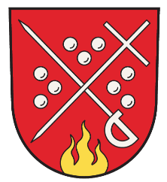

**Obec Zhoř, Zhoř 64, 588 26 Zhoř, IČO: 00286974**

**Zastupitelstvo obce Zhoř**

**Obecně závazná vyhláška obce Zhoř, kterou se zrušuje obecně závazná vyhláška č. 11/2025 o omezení užívání pitné vody z vodovodu pro veřejnou potřebu, ze dne 08. 11. 2025**

Zastupitelstvo obce Zhoř se na svém zasedání dne 20. 12. 2024, číslo usnesení 85-ZO-20.12.2024, usneslo vydat na základě § 84 odst. 2 písm. h) zákona č. 128/2000 Sb., o obcích (obecní zřízení), ve znění pozdějších předpisů, tuto obecně závaznou vyhlášku (dále jen „vyhláška“):

Čl. 1

Zrušovací ustanovení

Zrušuje se obecně závazná vyhláška č. 11 / 2025, o omezení užívání pitné vody z vodovodu pro veřejnou potřebu*,* ze dne 08. 11. 2025.

Čl. 2

Účinnost

Tato vyhláška nabývá účinnosti počátkem patnáctého dne následujícího po dni jejího vyhlášení.

*................................... ...................................*

Obec Zhoř Obec Zhoř

Ing. Vladimír Čížek Jan Koumar

starosta místostarosta

**Vyvěšeno**: ………………………

**Sejmuto**: …………………………